项目名称：重庆晨源环保工程有限公司璧山区丁家街道马坊污水处理站职业病危害现状评价
项目编号：CQAK2023-03-02-0414-26
用人单位 | 名称：重庆晨源环保工程有限公司（璧山区丁家街道马坊污水处理站）
用人单位 | 地址：璧山区丁家街道
用人单位 | 联系人：周旭东
现场调查 | 技术人员名单：王雨、杜博
现场调查 | 时间：2023年12月10日
现场调查 | 用人单位陪同人：周旭东
现场采样和检测 | 技术人员名单：王雨、龚培元
现场采样和检测 | 时间：2023年12月18日-20日
现场采样和检测 | 用人单位陪同人：周旭东
现场标志物照片 | 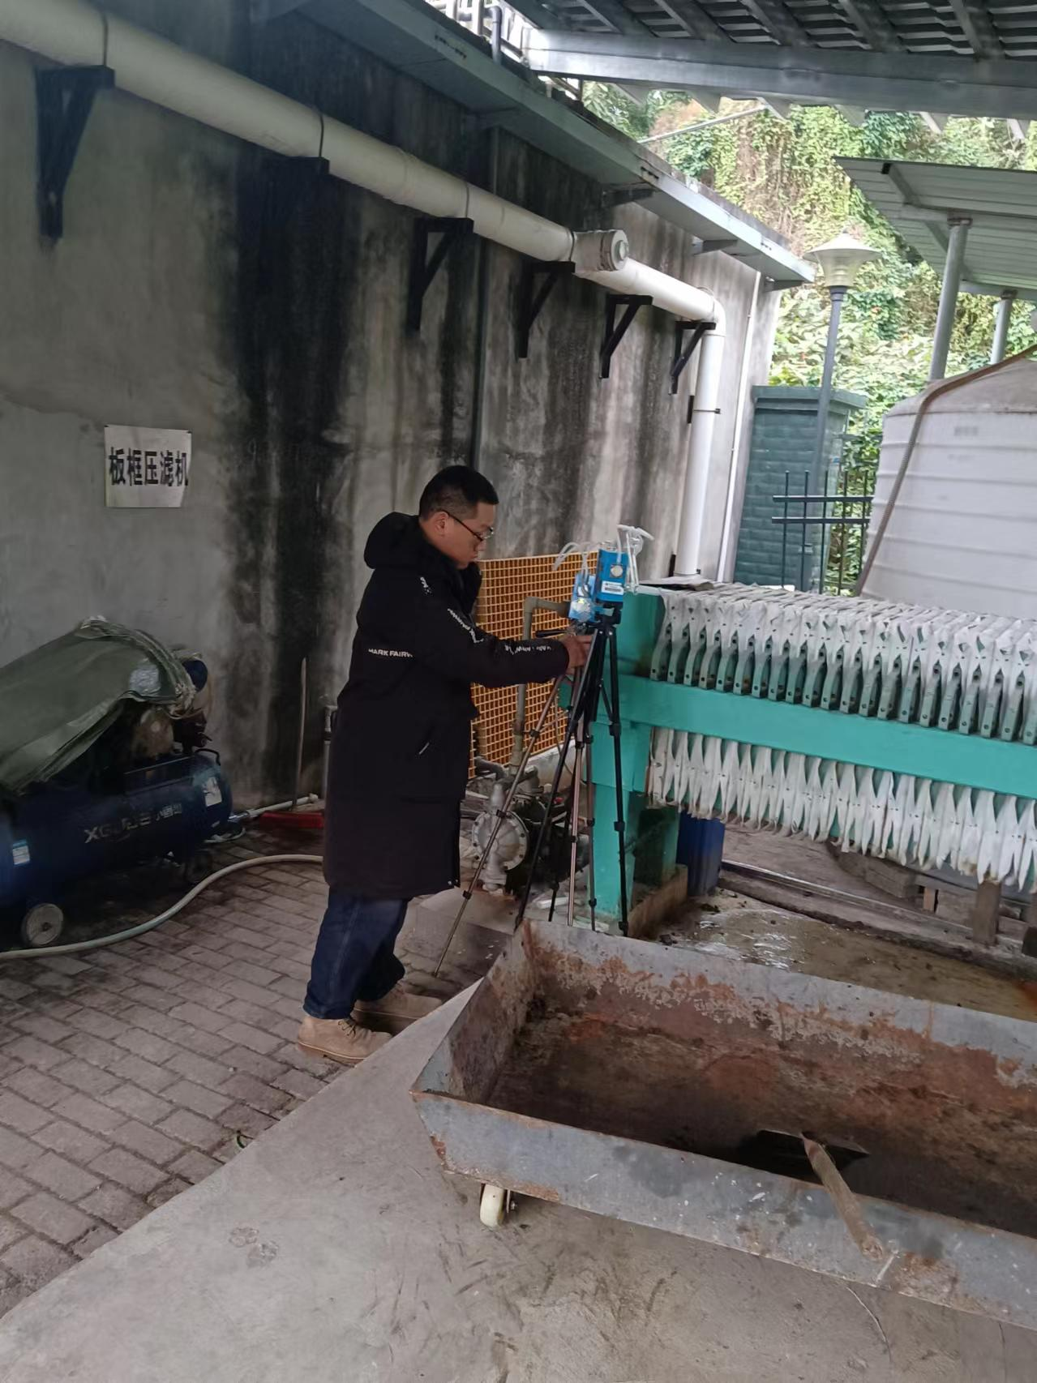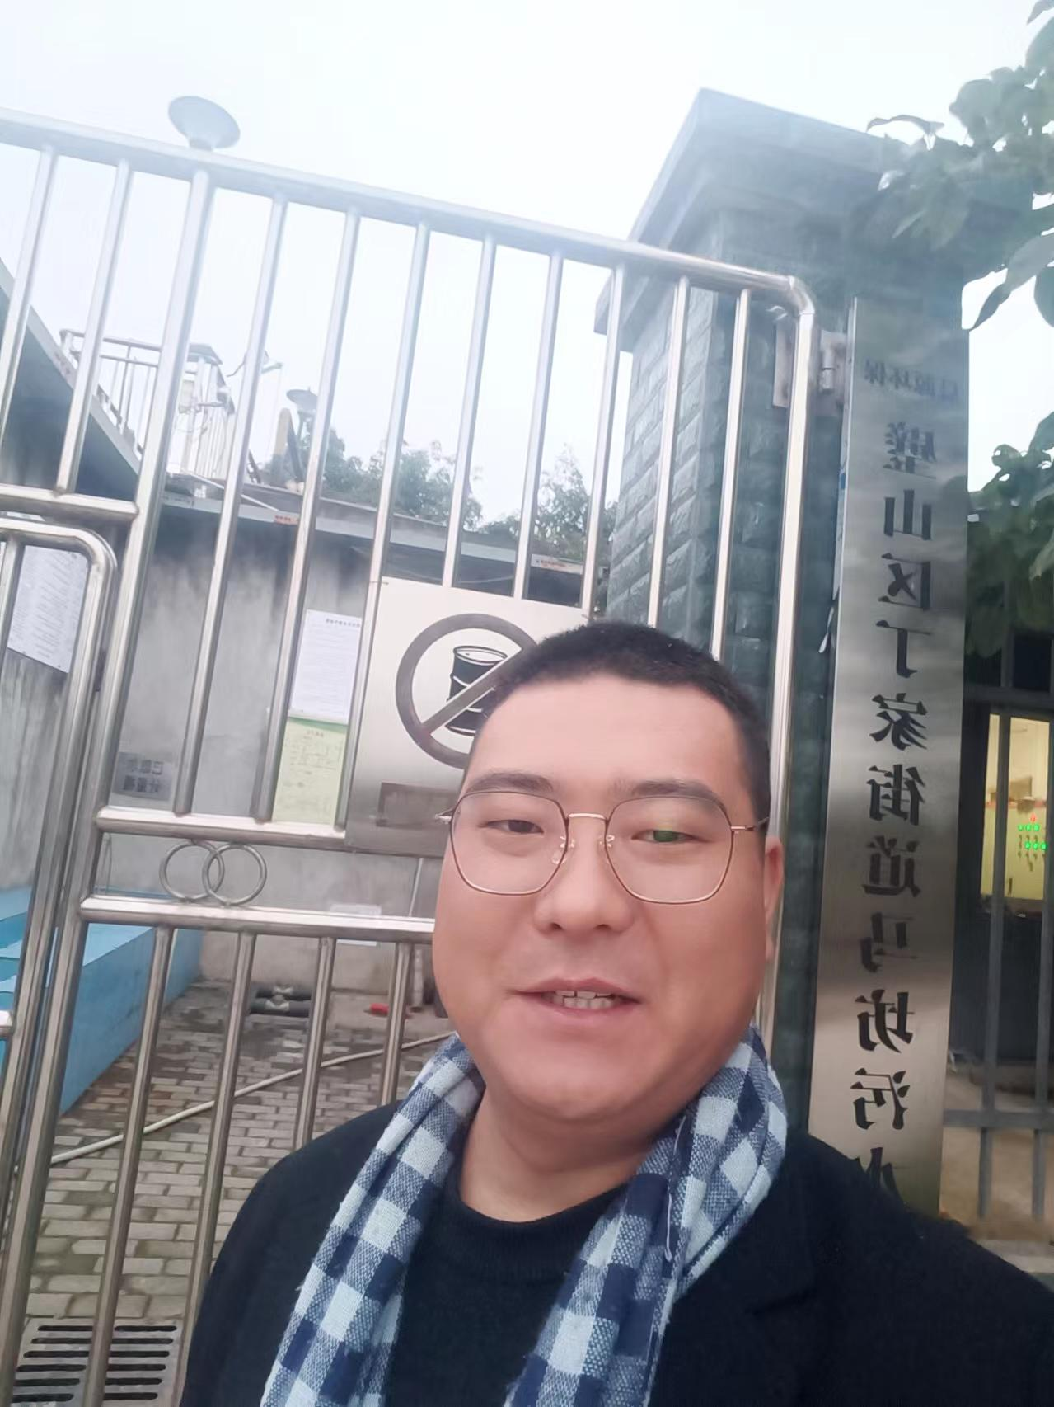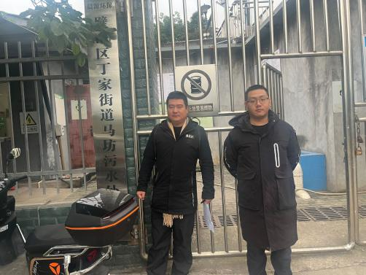
现场调查照片
现场采样和检测照片

